OMPLE ELS BUITS:
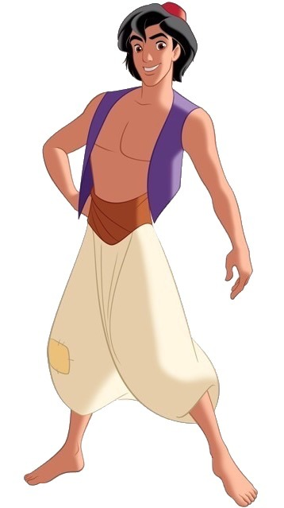
AQUEST NOI ES DIU………………………………………….
EL SEU MILLOR AMIC ÉS ……………………………………
ES VA TROBAR UNA……………………………………………
LA SEVA AMIGA ES DIU……………………………………

DIGUES SI SÓN VERITAT (V) O FALSES (F)
VIU A UN LLOC QUE FA MOLT FRED
TÉ ELS CABELLS ROSSOS
NO PORTA RES AL CAP
NO PORTA CAMISA
PORTA UNS PANTALONS APEDAÇATS
PORTA RELLOTGE
NO PORTA SABATES
ESTÀ MOLT ENFADAT
NO ESTA GENS CONTENT

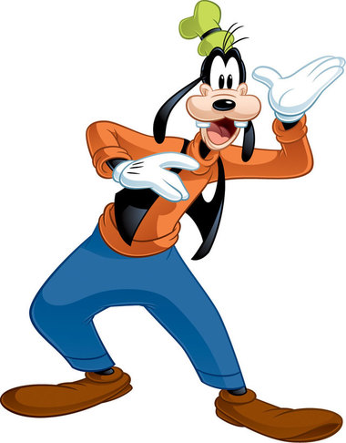
DIGUES SI SÓN VERITAT (V) O FALSES (F)

PORTA GORRA DE COLOR VERMELL
ELS SEUS MITJONS SÓN DE VOLOR VERD
PORTA UNA HERMILLA
LES SEVES SABATES SÓN MOLT GRANS
PORTA UNS PANTALONS BLAUS I LLARGS
PORTA UNS GUANTS DE COLOR NEGRE
EL SEU JERSEI ÉS DE COLOR CARBASSA.
ESTÀ MOLT ALEGRE
NO SE LI VEUEN LES DENTS
OMPLE
EL SEU NOM ÉS………………………………
EL SEU AMIC ES DIU……………………………………

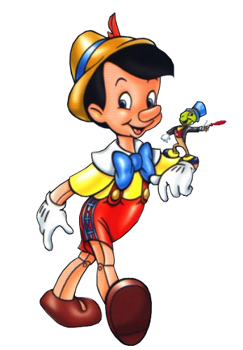
DIGUES SI SÓN VERITAT (V) O FALSES (F)
ÉS UN NEN DE VERITAT
EL SEU CABELL ÉS NEGRE I PORTA UNA GORRA.
VA AMB PANTALONS LLARGS.
PORTA UN LLAÇ DE COLOR BLAU.
TÉ UN NAS MOLT LLARG
ÉS UN NINOT DE FERRO.
PORTA GUANTS DE COLOR BLANC
OMPLE
AQUEST NEN ES DIU………………………………
EL SEU MILLOR AMIC ES DIU………………………………..
A VEGADES DIU MOLTES……………………………………..
I LI CREIX EL ………………………………….
ÉS UN NINO DE ………………………………………

DIGUES SI SÓN VERITAT (V) O FALSES (F)

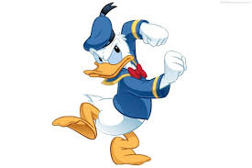
ÉS UN ÀNEC BLANC
NO VA VESTIT
PORTA UNA GORRA BLAVA
PORTA SABATES
PORTA UNS PANTALONS BLANCS
TÉ UN BEC MOLT GRAN
ESTÀ MOLT ALEGRE I CONTENT
SEMBLA QUE ESTIGUI A PUNT DE PEGAR A ALGÚ
OMPLE
AQUEST PERSONATGE ES DIU………………………………………..
ÉS UN …………………………………….
EL SEU GRAN AMIC ÉS EL …………………………………………….
LA SEVA NÒVIA ES DIU ………………………………………………………………………………

